Лабораторная работа №6
  - Управление процессами
Чекмарев Александр Дмитриевич | группа НПИбд 03-24
Содержание

1. Цель работы
Получить навыки управления процессами операционной системы.

2. Выполнение лабораторной работы

2.1 Управление заданиями
Получим полномочия администратора и введем следующие команды:
sleep 3600 &
dd if=/dev/zero of=/dev/null &
sleep 7200
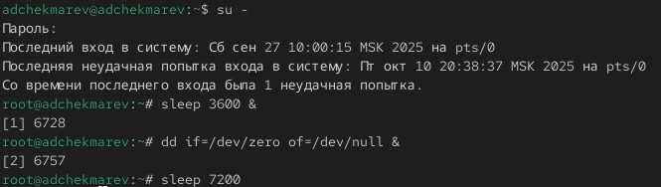
Переход в root и ввод заданных команд
Поскольку мы запустили последнюю команду без & после неё, у нас есть 2 часа, прежде чем мы снова получим контроль над оболочкой. Нажмем Ctrl + z , чтобы остановить процесс.
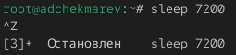
Остановка процесса
Введем jobs
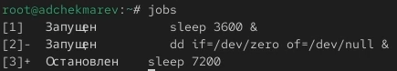
Просмотр процессов
Мы увидим три задания, которые мы только что запустили. Первые два имеют состояние Running, а последнее задание в настоящее время находится в состоянии Stopped.
Для продолжения выполнения задания 3 в фоновом режиме введем bg 3 С помощью команды jobs посмотрим изменения в статусе заданий
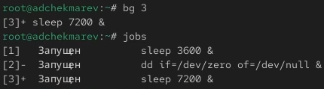
Переход процесса в фоновый режим и просмотр процессов
Для перемещения задания 1 на передний план введем fg 1 Нажмем Ctrl + c , чтобы отменить задание 1. С помощью команды jobs посмотрим изменения в статусе заданий.
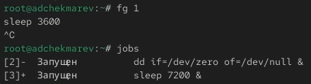
Переход процесса на передний план и его отмена, просмотр процессов
Проделаем то же самое для отмены заданий 2 и 3.
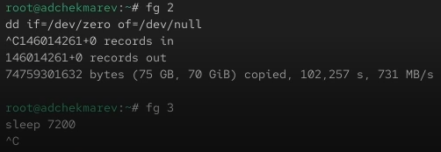
Отмена 2 и 3 процессов
Откроем второй терминал и под учётной записью пользователя введем в нём: dd if=/dev/zero of=/dev/null & Введем exit, чтобы закрыть второй терминал.
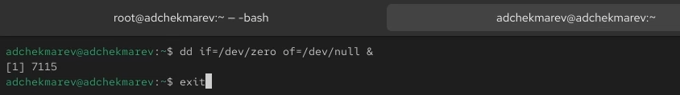
Ввод команды задания в другом терминале
На другом терминале под учётной записью пользователя запустим top Мы увидим, что задание dd всё ещё запущено. Для выхода из top используем q.
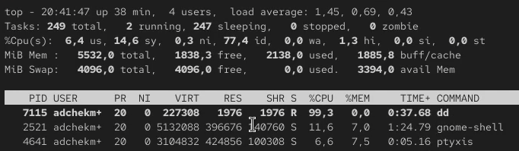
Фрагмент top
Вновь запустим top и в нём используем k, чтобы убить задание dd. После этого выйдем из top.
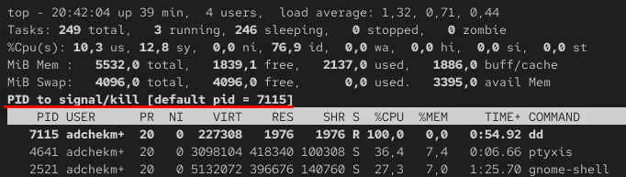
Фрагмент top

2.2 Управление процессами
Получим полномочия администратора м введем следующие команды:
dd if=/dev/zero of=/dev/null &
dd if=/dev/zero of=/dev/null &
dd if=/dev/zero of=/dev/null &
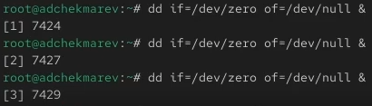
Ввод команд заданий
Введем ps aux | grep dd
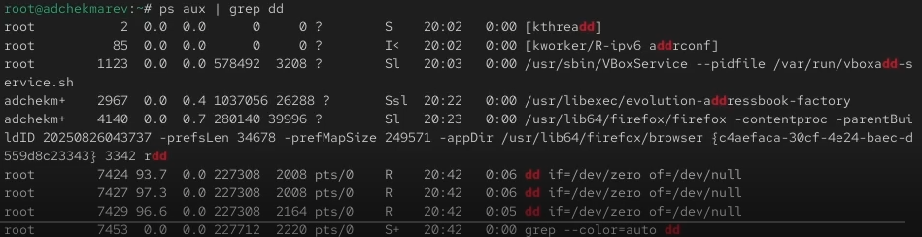
Все процессы, где имеется dd
Это показывает все строки, в которых есть буквы dd. Запущенные процессы dd идут последними.
Используем PID одного из процессов dd, чтобы изменить приоритет. Используем renice -n 5 <PID>
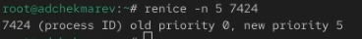
Изменение приоритета у процесса
Введем ps fax | grep -B5 dd
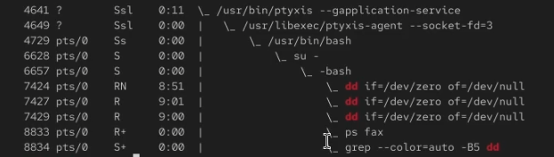
Фрагмент с иерархией
Параметр -B5 показывает соответствующие запросу строки, включая пять строк до этого. Поскольку ps fax показывает иерархию отношений между процессами, мы также увидим оболочку, из которой были запущены все процессы dd, и её PID.
Найдем PID корневой оболочки, из которой были запущены процессы dd, и введем kill -9 <PID> (заменив <PID> на значение PID оболочки).
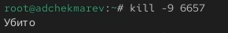
Завершение процессов dd
Мы увидим, что наша корневая оболочка закрылась, а вместе с ней и все процессы dd. Остановка родительского процесса — простой и удобный способ остановить все его дочерние процессы.

3. Самостоятельная работа

3.1 Задание 1
Запустим команду dd if=/dev/zero of=/dev/null трижды как фоновое задание.
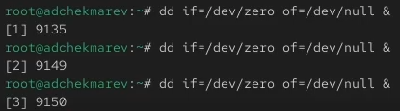
Запуск команд
Увеличим приоритет одной из этих команд, используя значение приоритета −5. Изменим приоритет того же процесса ещё раз, но используем на этот раз значение -15.
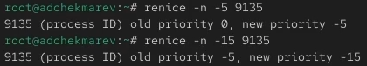
Изменение приоритета у процесса
Завершим все процессы dd, которые мы запустили.
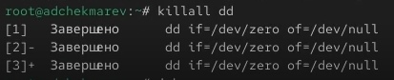
Завершение процессов dd

3.2 Задание 2
Запустим программу yes в фоновом режиме с подавлением потока вывода. Воспользуемся командой yes > /dev/null &
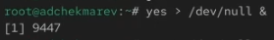
Запуск процесса yes в фоновом режиме
Запустим программу yes на переднем плане с подавлением потока вывода. Приостановим выполнение программы. Заново запустим программу yes с теми же параметрами, затем завершим её выполнение.
Воспользуемся командой yes > /dev/null Приостановим процесс с помощью ctrl+z, завершим соответственно с помощью ctrl+c
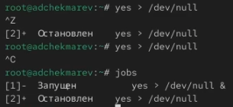
Запуск процесса yes на переднем плане, приоставление и завершение процесса
Запустим программу yes на переднем плане без подавления потока вывода. Приостановим выполнение программы. Заново запустите программу yes с теми же параметрами, затем завершим её выполнение.
Введем yes
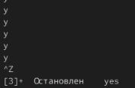
Фрагмент вывода yes c приостановлением
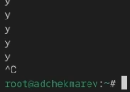
Фрагмент вывода yes c завершением
Проверим состояния заданий, воспользовавшись командой jobs.
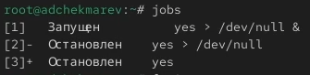
Просмотр запущенных заданий
Переведем процесс, который у вас выполняется в фоновом режиме, на передний план, затем остановим его.
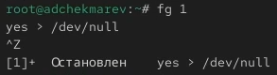
Переход процесса на передний план и его остановка
Переведем любой наш процесс с подавлением потока вывода в фоновый режим. Проверим состояния заданий, воспользовавшись командой jobs. Обратим внимание, что процесс стал выполняющимся (Running) в фоновом режиме.
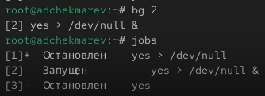
Переход процесса в фоновый режим и просмотр заданий
Запустим процесс в фоновом режиме таким образом, чтобы он продолжил свою работу даже после отключения от терминала.
Воспльзуемся командой nohup yes > /dev/null &
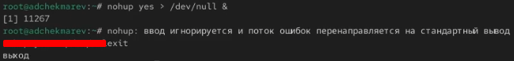
Запуск процесса через nohup
Закроем окно и заново запустим консоль. Убедимся, что процесс продолжил свою работу с помощью top.
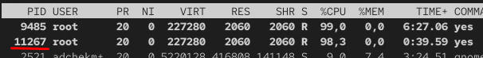
Проверка работы процесса
Получим информацию о запущенных в операционной системе процессах с помощью утилиты top.
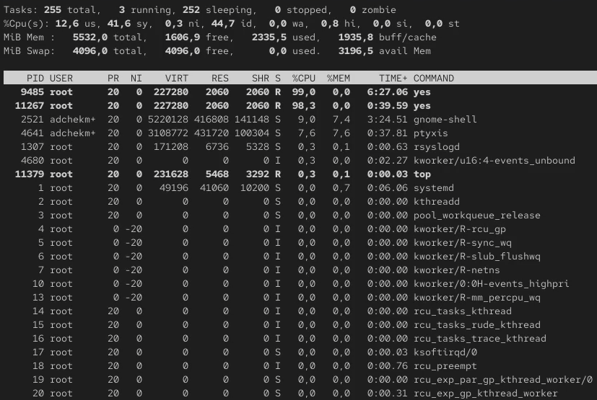
Фрагмент запущенных процессов в ОС
Запустим ещё три программы yes в фоновом режиме с подавлением потока вывода. Выполним команду yes > /dev/null трижды
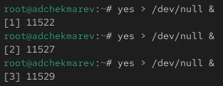
Запуск трех процессов
Убъем два процесса: для одного используем его PID, а для другого — его идентификатор конкретного задания. Воспользуемся fg 1 и прожмем ctrl+c. Во втором случае пропишем kill -9 <PID>
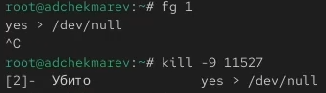
Завершение процессов двумя способами
Попробуем послать сигнал 1 (SIGHUP) процессу, запущенному с помощью nohup, и обычному процессу.
Узнаем/Проверим <PID> нужных нам процессов yes с помощью ps aux | grep yes Пропишем kill -1 <PID>
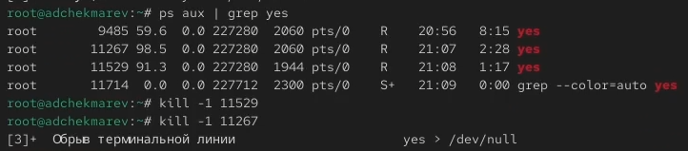
Просмотр процессов yes и послание сигнала SIGHUP
Запустим ещё несколько программ yes в фоновом режиме с подавлением потока вывода. Завершим их работу одновременно, используя команду killall.
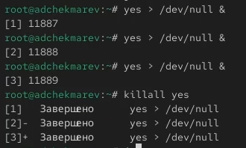
Запуск процессов yes в фоновом режиме и их завершение
Запустим программу yes в фоновом режиме с подавлением потока вывода. Используя утилиту nice, запустим программу yes с теми же параметрами и с приоритетом, большим на 5. Для использования утилиты nice, пропишем данную команду nice -n 5 yes > /dev/null &. Просмотрим процессы yes
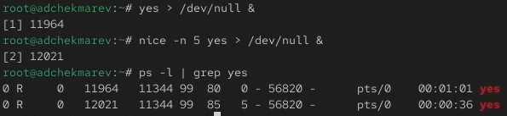
Запуск процесса yes в фоновом режиме и процесса yes через утилиту nice с приоритетом 5
Используя утилиту renice, изменим приоритет у одного из потоков yes таким образом, чтобы у обоих потоков приоритеты были равны. Воспользуемся командой renice -n 5 <PID>
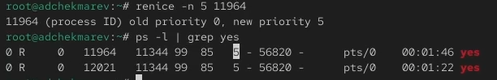
Изменение приоритета у процесса yes и просмотр изменений

4. Контрольные вопросы
- Какая команда даёт обзор всех текущих заданий оболочки?
Команда jobs
- Как остановить текущее задание оболочки, чтобы продолжить его выполнение в фоновом режиме?
Сначала приостановить текущее задание Ctrl + Z, затем перевести его в фоновый режим bg
- Какую комбинацию клавиш можно использовать для отмены текущего задания оболочки?
Комбинацию Ctrl + C
- Необходимо отменить одно из начатых заданий. Доступ к оболочке, в которой в данный момент работает пользователь, невозможен. Что можно сделать, чтобы отменить задание?
Можно завершить процесс из другой оболочки (терминала) с помощью команды ps -u или pgrep И затем kill <PID> или kill -9 <PID>
Либо через top с помощью k
- Какая команда используется для отображения отношений между родительскими и дочерними процессами?
pstree
Либо ps fax | grep -B5 <название>
- Какая команда позволит изменить приоритет процесса с идентификатором 1234 на более высокий?
Чтобы повысить приоритет (уменьшить значение nice): sudo renice -n -5 -p 1234
- В системе в настоящее время запущено 20 процессов dd. Как проще всего остановить их все сразу?
ps aux | grep dd sudo killall dd
- Какая команда позволяет остановить команду с именем mycommand?
pkill mycommand или killall mycommand
- Какая команда используется в top, чтобы убить процесс?
Во время работы top нажать на k
- Как запустить команду с достаточно высоким приоритетом, не рискуя, что не хватит ресурсов для других процессов?
nice -n 10 mycommand

5. Выводы
Приобретены навыки управления процессами в операционной системы Linux Rocky.

Список литературы

